7. G TJA UČENJE NA DALJAVO – 10. TEDEN (11.1. - 15.1. 2021)

1. On holiday – a dialogue
(na osnovi podatkov napišite pogovor v pretekliku o počitnicah; bodite pozorni na
glagole; vprašanje – odgovor)
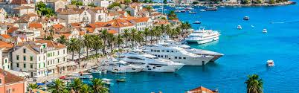 Vir: Odeon World Travel
Where? – The island of Hvar (Cr.)
Where stay? – In a hotel.
When? – In July A: Hi, I was on holiday last week.
Who with? – My family B: Oh, really. Where did you ….?
How long? – 10 days
What do? – ?
How? – Brilliant, wonderful, awsome, super(b), fantastic, stunning,….
- awful, terrible, horrible, ….

2. A tourist brochure
Izdelajte turistično zgibanko nekega turističnega središča, lahko v Sloveniji ali drugje, opremljeno z besedilom in slikami.
Zgibanko boste uporabljali pri pogovorih v šoli.

3. Early life in Slovenia
V učbeniku str. 41 preberite besedilo z omenjenim naslovom, izpišite nove besede in jih prevedite ter rešite naloge (Tasks a,b,c).
Nato v zvezku oblikujte miselni vzorec s ključnimi besedami, ki vam bodo služile pri obnovi besedila.
Ne pozabite ponavljati in utrjevati nepravilnih glagolov.

Lep pozdrav, učit. Vida L.

